LOGY
Manual de usuario
1 · Primeros pasos
Instalación, ingreso, pantalla de inicio, barra superior, Mi perfil y cómo se usan las pantallas.
Octubre de 2026
Las pantallas de este manual se tomaron del sistema con datos de demostración.

Contenido
Antes de empezar 3
Orden recomendado para empezar a usar el sistema 3
Conceptos que se repiten en todo el sistema 3
Convenciones de este manual 4
Instalación 4
Iniciar sesión 5
Pantalla de inicio (dashboard) 6
Barra superior 9
Menú lateral 14
Mi perfil 15
Cómo funcionan las pantallas 16
Listas 17
Catálogos (formulario al lado o en ventana) 17
Documentos (compras, ajustes, traslados, cotizaciones…) 18
Imprimir 18
Exportar a Excel 18
Montos y decimales 18
En el teléfono 18

Antes de empezar

Orden recomendado para empezar a usar el sistema
Si la empresa es nueva en Logy, siga este orden; cada paso necesita del anterior:
1. Instalar el sistema y entrar con el usuario admin (Primeros pasos). Cambie la contraseña de inmediato.
2. Revisar Parámetros: moneda, decimales, prefijos y formato de impresión (Configuración).
3. Crear las sucursales, los roles y los usuarios (Configuración).
4. Completar los catálogos: unidades, categorías, marcas y productos (Catálogos).
5. Cargar la existencia inicial con el inventario inicial desde Excel (Inventario). Este paso también puede crear los productos, categorías y marcas que falten.
6. Registrar clientes, proveedores y, si se usan, listas de precios.
7. Empezar a vender y comprar.

Conceptos que se repiten en todo el sistema
Concepto | Qué significa
Sucursal de trabajo | Todo lo que usted ve y registra (ventas, compras, existencias, ajustes…) es de la sucursal que aparece en la barra superior. Para trabajar en otra, cámbiela ahí.
Unidad de medida | Cómo se cuenta un producto: unidad, libra, galón, quintal…
Presentación | Otra forma de vender o comprar el mismo producto: una caja de 12, un fardo, una libra de un producto que se compra por quintal. Cada presentación tiene su propia existencia: 5 cajas son 5 cajas, no 60 unidades. Para pasar de una a otra se usa una conversión.
Lote | Existencia de un producto con la misma fecha de vencimiento. Los productos que no controlan vencimiento tienen un solo lote "sin vencimiento".
Vence primero, sale primero | Al vender, ajustar o trasladar, el sistema saca primero lo que vence antes. Lo que no vence sale al final.
Consumidor final (CF) | Cliente que se usa cuando la venta no lleva cliente. Nunca compra al crédito.
Al crédito | Una venta al crédito crea una cuenta por cobrar; una compra al crédito, una cuenta por pagar.
Anular | Los documentos no se borran: se anulan con un motivo. Al anular, el sistema devuelve la existencia o el saldo que había movido.
Administrador | Un usuario con rol de acceso total ve todo el menú y los documentos de todos. Los demás usuarios ven solo las opciones que su rol tiene permitidas y solo los documentos que ellos mismos registraron (ver Roles).

Convenciones de este manual
- Los nombres de botones, campos y opciones del menú van en negrita, tal como aparecen en pantalla.
- La ruta del menú se escribe así: Inventario › Ajustes.
- Las notas marcadas con Importante evitan errores que no se pueden deshacer.
- Las secciones marcadas con Solo administrador las ve únicamente un usuario con acceso total.

Instalación
La instalación se hace una sola vez, cuando la empresa empieza a usar Logy. Si el sistema ya está instalado, la pantalla lo indica con el mensaje "Este sistema ya fue instalado." y lo lleva a iniciar sesión.
1. Abra la dirección del sistema seguida de /instalacion.
2. Llene los datos de la empresa (los campos con * son obligatorios):
  - Nombre comercial *
  - Razón social *
  - NIT *
  - Teléfono y Correo
  - Departamento *, Municipio * y Dirección *
3. Pulse Instalar.
4. Al terminar verá Instalación completada. El sistema carga los catálogos básicos (monedas, unidades de medida con sus equivalencias, formas de pago, estados, tipos de ajuste, el menú…), crea una sucursal llamada Principal (con la dirección de la empresa), el cliente Consumidor final (CF) y el usuario administrador.
5. Pulse Ir a iniciar sesión y entre con el usuario admin y la contraseña admin.

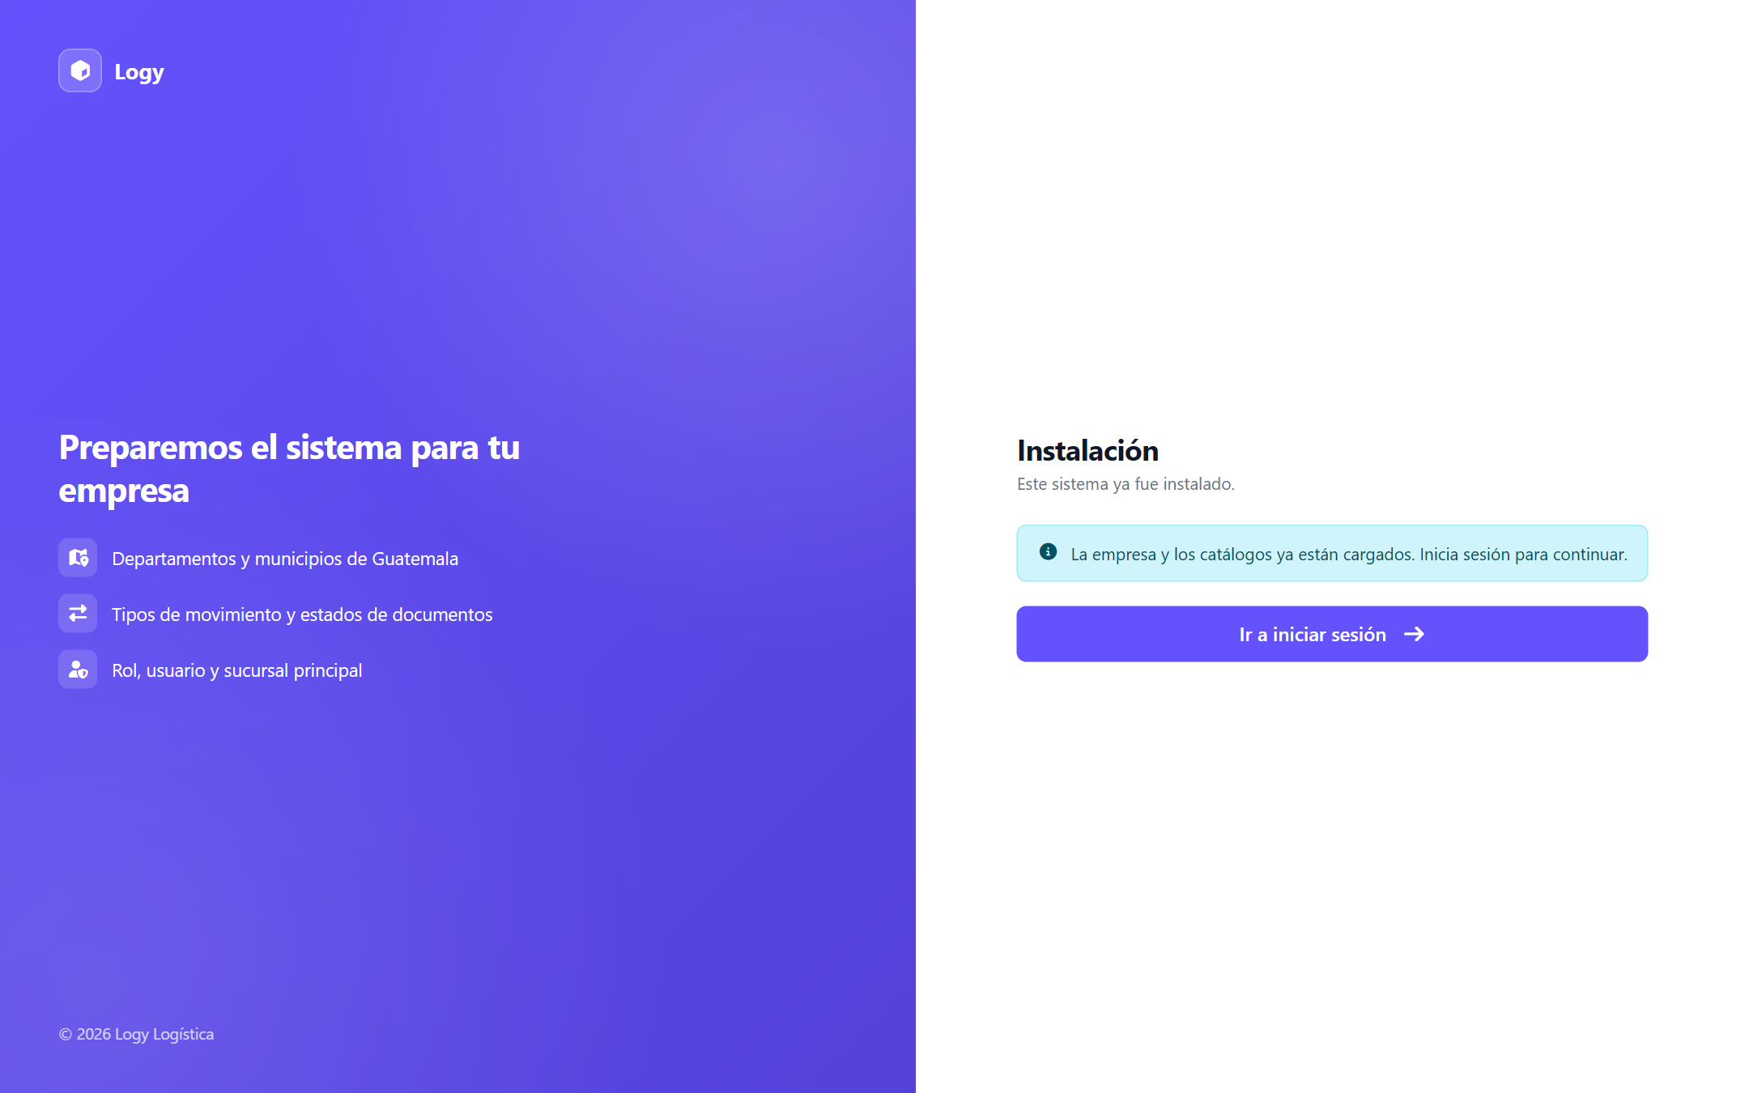
Figura 1. Pantalla de instalación cuando el sistema ya está instalado
Importante: cambie la contraseña de admin en cuanto entre por primera vez (Mi perfil).

Iniciar sesión
1. Escriba su usuario y su contraseña. El ojo al lado de la contraseña la muestra u oculta.
2. Pulse Ingresar.

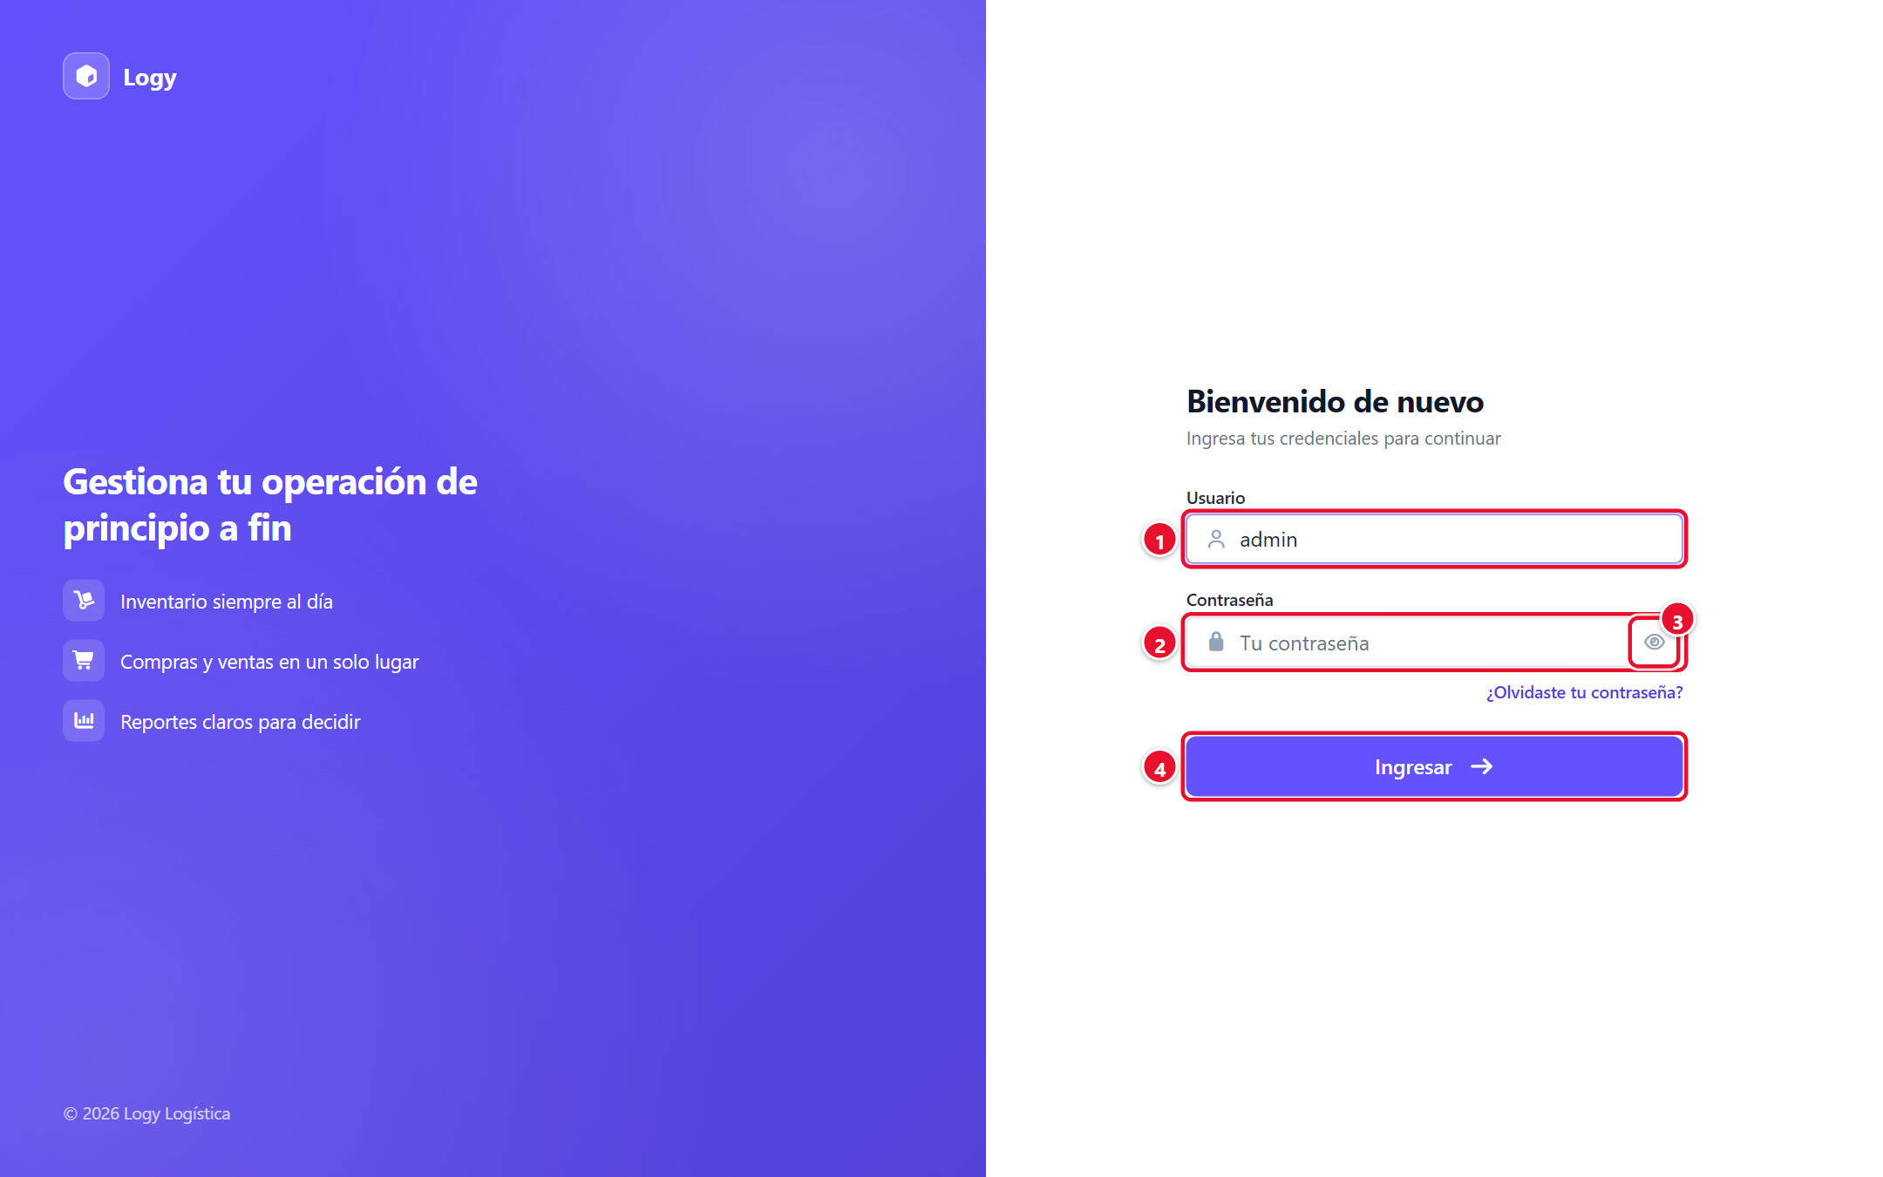
Figura 2. Inicio de sesión
1 | Usuario: el nombre con el que entra (ej. admin).
2 | Contraseña.
3 | Ojo: muestra u oculta la contraseña mientras la escribe.
4 | Ingresar.

- Si los datos no coinciden verá "Usuario o contraseña incorrectos." El sistema no dice cuál de los dos está mal, por seguridad.
- La sesión dura 12 horas. Cuando caduca, el sistema lo regresa a esta pantalla con el aviso "Tu sesión caducó…"; al volver a entrar, regresa a la pantalla donde estaba.
- Si olvidó su contraseña, pídale a un administrador que le asigne una nueva en Configuración › Usuario.
- No puede entrar si su usuario está inactivo o no tiene una sucursal principal asignada.

Pantalla de inicio (dashboard)
Es lo primero que ve al entrar. Muestra la información de la sucursal de trabajo, actualizada al momento (botón Actualizar para recargarla). Las ventas anuladas no se cuentan.
Bloque | Qué muestra
Bienvenida | Saludo según la hora del día, la fecha y la hora, y accesos rápidos: Nueva venta, Cotizar, Cobrar y Existencias. Un número rojo en un acceso indica pendientes (cotizaciones aceptadas, cuentas vencidas, productos agotados o bajo el mínimo).
Hoy | Lo vendido hoy y la gráfica de Ventas por hora.
Indicadores | Ventas de hoy (contra ayer), Ventas del mes (contra el mes anterior), Ganancia del mes e Inventario al costo.
Tendencia de ventas | Gráfica de los últimos 30 días o 12 meses.
Requiere atención | Lo que conviene revisar hoy: cuentas vencidas por cobrar o por pagar, cotizaciones aceptadas listas para venderse, cotizaciones que vencen en los próximos 3 días, productos agotados, bajo el mínimo o que vencen en 30 días. Cada aviso lleva a su pantalla. Si no hay nada, dice Todo en orden.
Más vendidos | Los productos más vendidos del mes.
Formas de pago | Cuánto se vendió en el mes con cada forma de pago.
Cuentas | Saldos Por cobrar y Por pagar de la sucursal y los Próximos cobros.
Últimas ventas | Las 6 ventas más recientes del punto de venta.
Inventario | Valor de la existencia al costo y cuántos productos hay disponibles, bajo el mínimo y agotados.
Cotizaciones abiertas | Cuántas cotizaciones hay en cada estado.

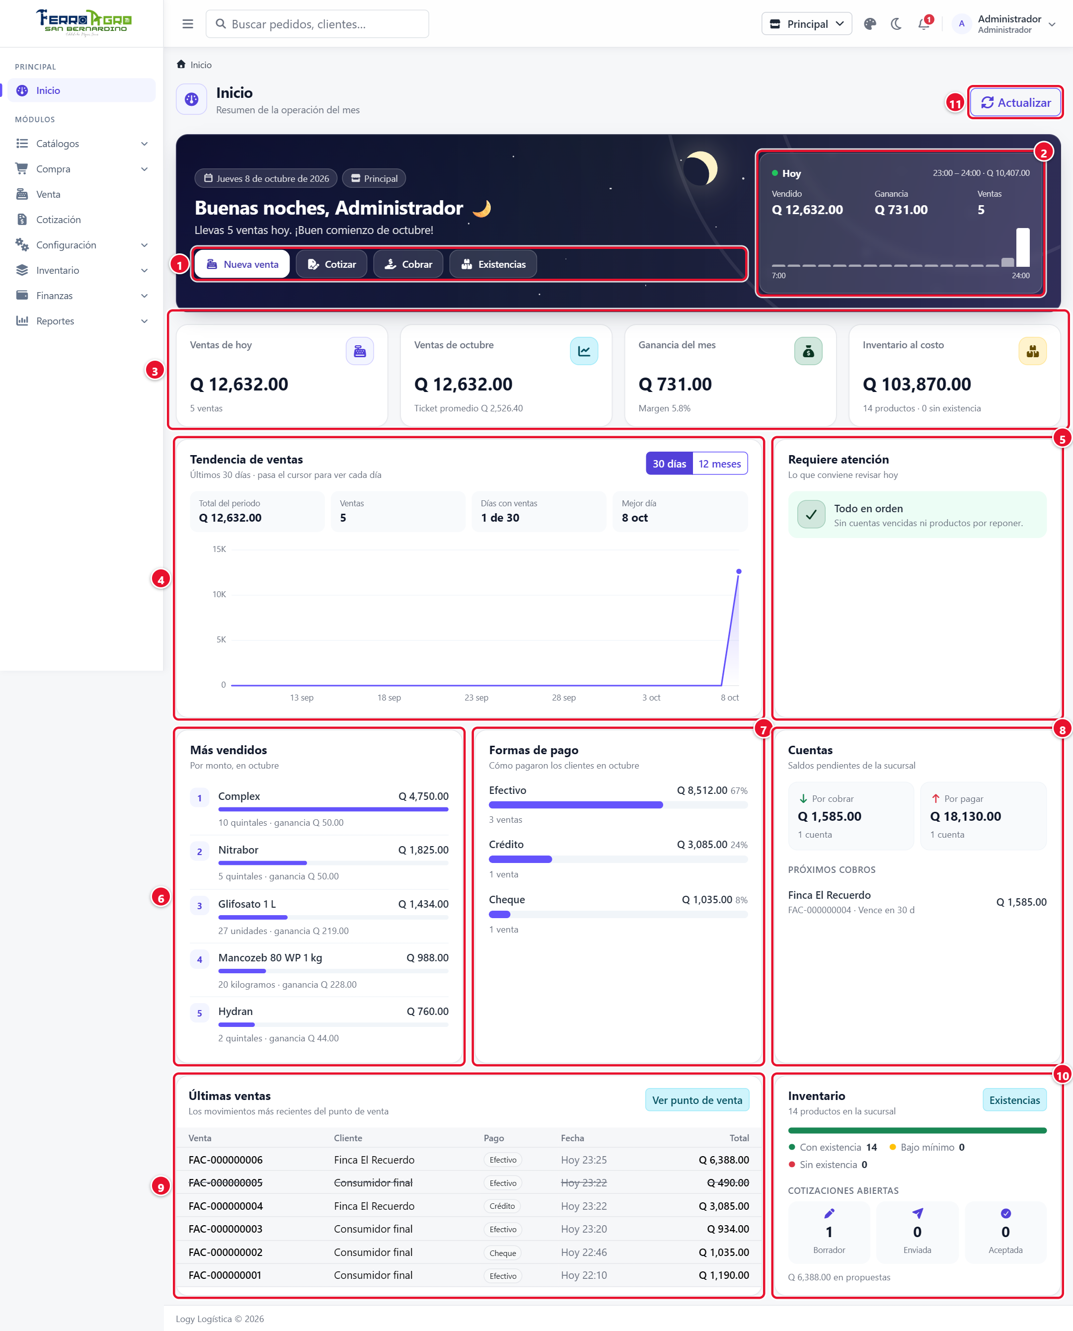
Figura 3. Pantalla de inicio completa
1 | Accesos rápidos: Nueva venta, Cotizar, Cobrar y Existencias (el número rojo indica pendientes).
2 | Hoy: vendido, ganancia y número de ventas del día, con la gráfica por hora.
3 | Indicadores: ventas de hoy, ventas del mes, ganancia del mes e inventario al costo.
4 | Tendencia de ventas (30 días o 12 meses).
5 | Requiere atención: cuentas vencidas, cotizaciones aceptadas, productos por reponer o por vencer.
6 | Más vendidos del mes.
7 | Formas de pago del mes.
8 | Cuentas: saldos por cobrar y por pagar, y próximos cobros.
9 | Últimas ventas (las anuladas salen tachadas).
10 | Inventario y Cotizaciones abiertas.
11 | Actualizar: vuelve a cargar los datos.

Barra superior
Elemento | Para qué sirve
☰ | Muestra u oculta el menú lateral.
Sucursal actual | Indica en qué sucursal está trabajando. Haga clic para Cambiar sucursal; solo aparecen las sucursales que tiene asignadas. Al cambiar, todo (existencias, ventas, documentos) pasa a ser de la nueva sucursal.
Campana (Notificaciones) | Avisos de su sucursal, por ejemplo un traslado que viene en camino o que ya fue recibido. El punto rojo indica cuántos no ha leído. Al hacer clic en un aviso, el sistema abre el documento.
Luna / sol | Cambia entre modo claro y modo oscuro.
Color | Elige el color del sistema (de la paleta o uno propio). Se guarda en su navegador.
Su nombre | Menú con Mi perfil, Configuración y Cerrar sesión.

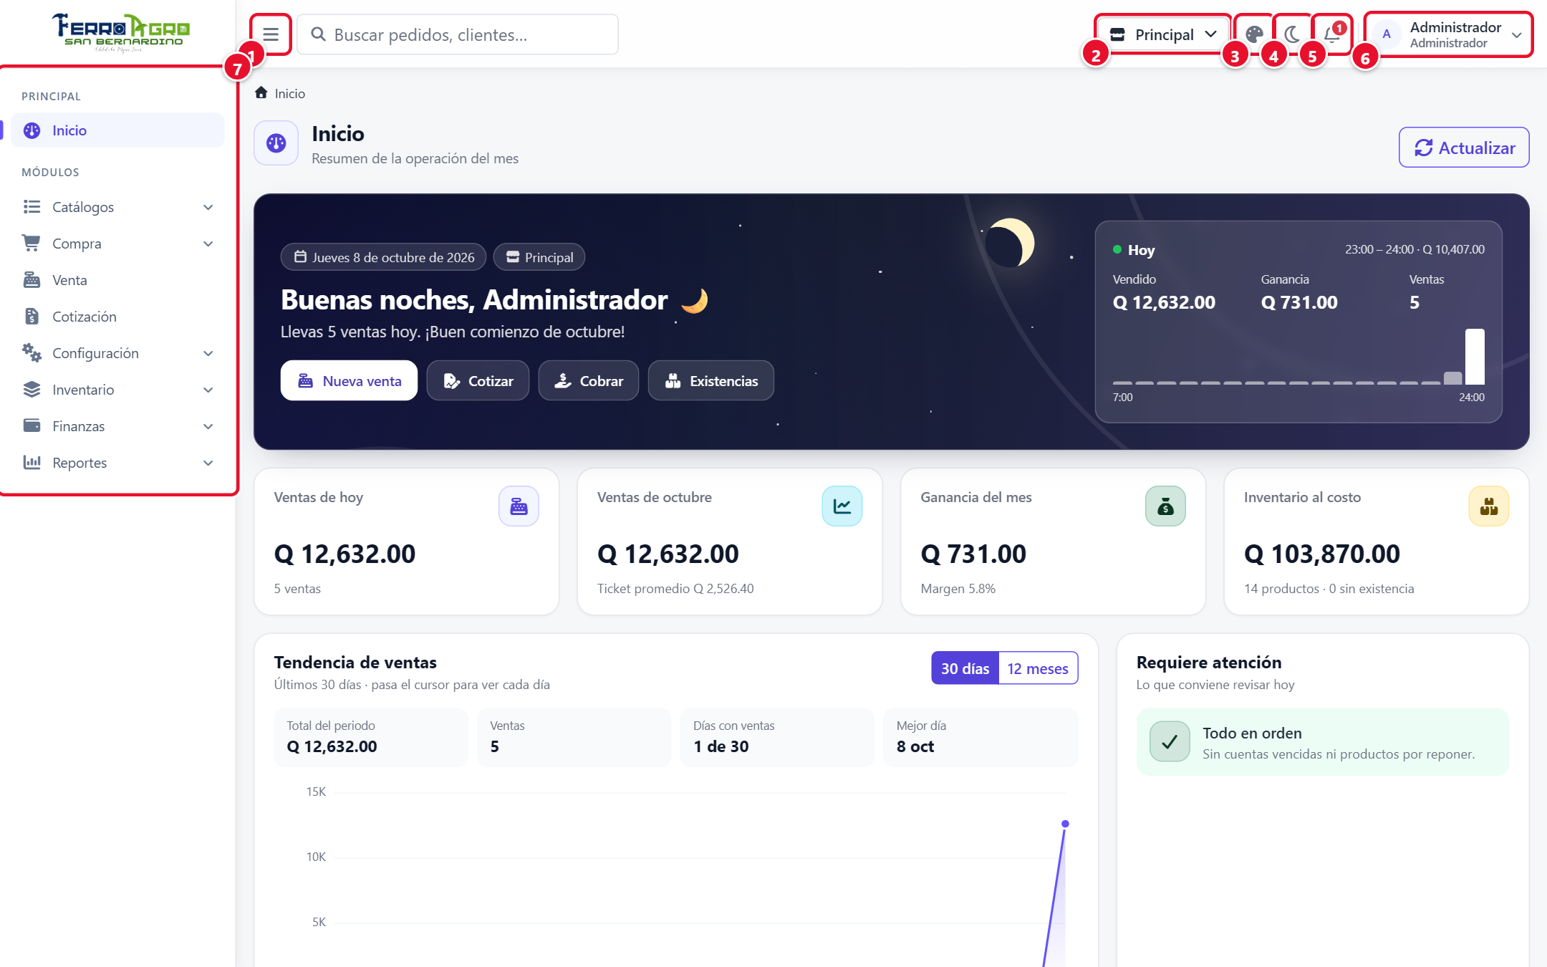
Figura 4. Barra superior y menú lateral
1 | Mostrar u ocultar el menú lateral.
2 | Sucursal actual (clic para cambiarla).
3 | Color del sistema.
4 | Modo claro / oscuro.
5 | Notificaciones (el número indica cuántas no ha leído).
6 | Su nombre: Mi perfil, Configuración y Cerrar sesión.
7 | Menú lateral con las opciones que su rol puede abrir.

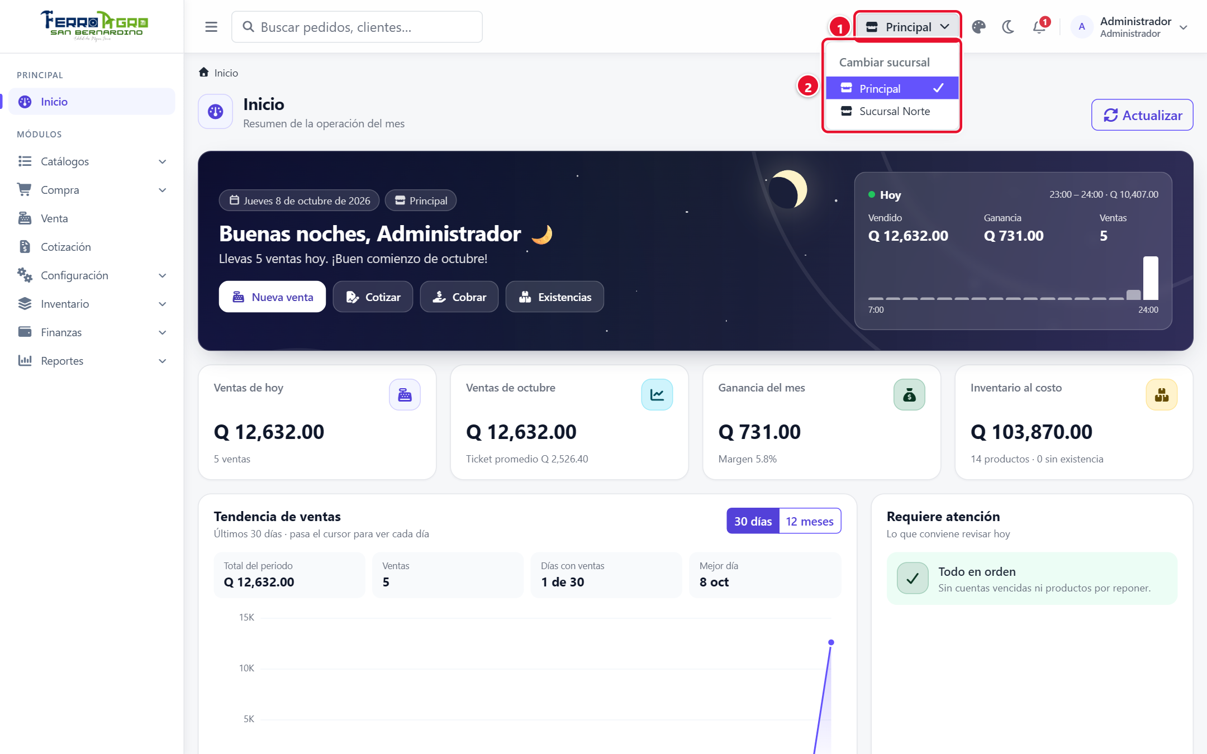
Figura 5. Cambiar de sucursal
1 | Botón de la sucursal actual.
2 | Lista de sucursales asignadas; la marcada con ✓ es la actual.

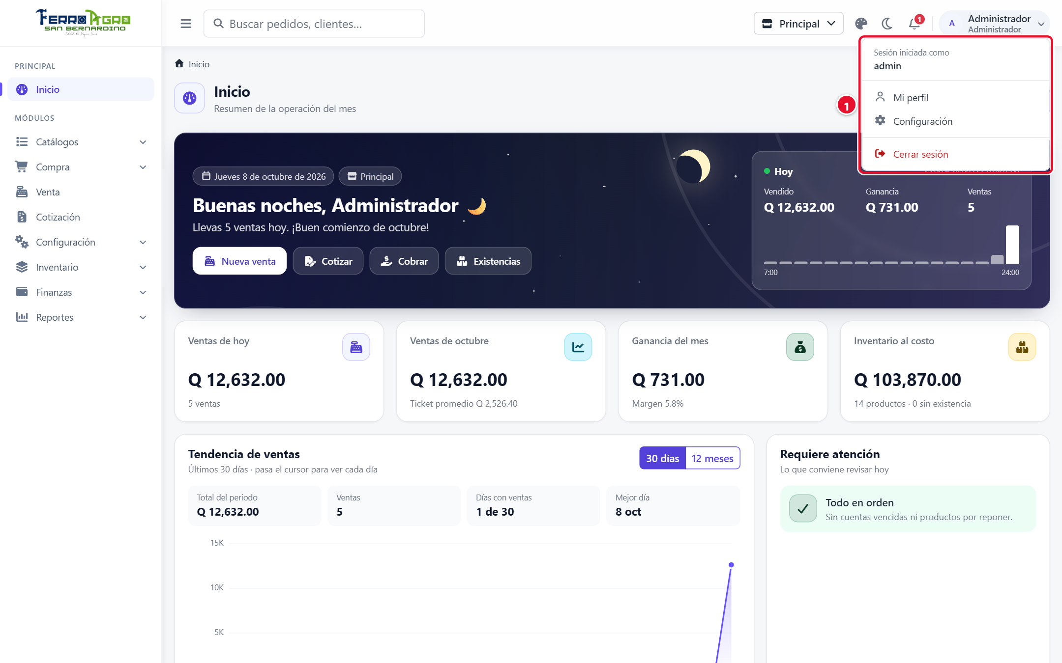
Figura 6. Menú del usuario
1 | Mi perfil, Configuración y Cerrar sesión.

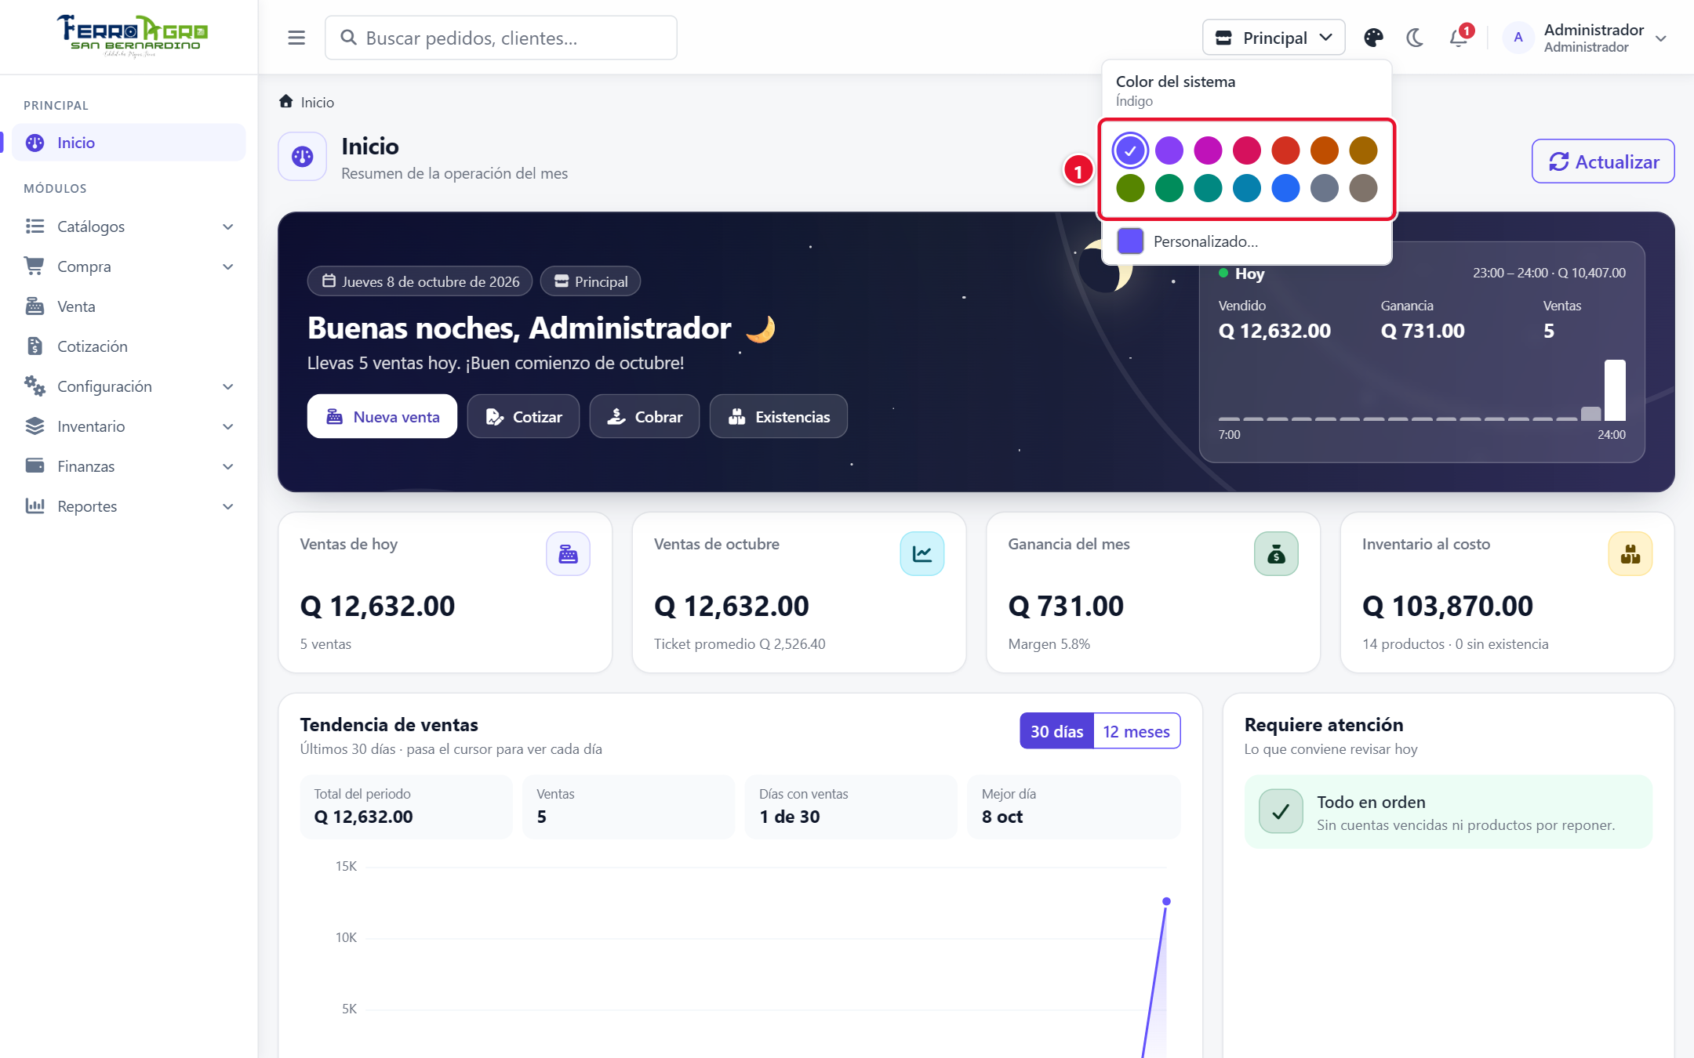
Figura 7. Elegir el color del sistema
1 | Paleta de colores; Personalizado… permite uno propio.

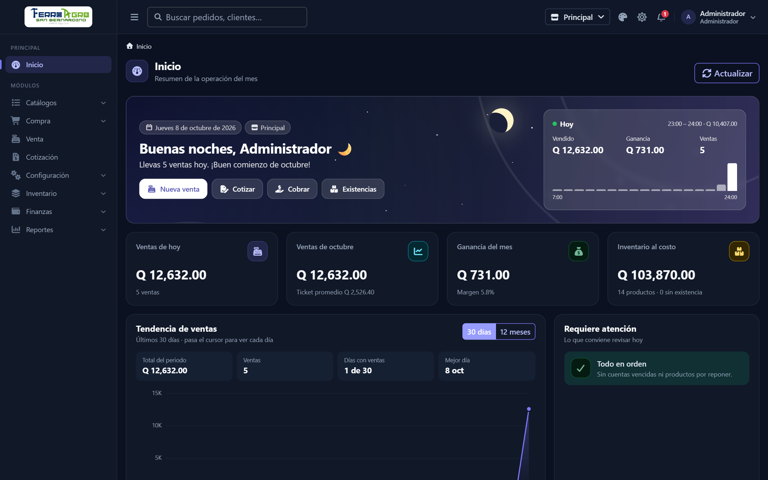
Figura 8. El sistema en modo oscuro

Menú lateral
El menú agrupa las pantallas por área. Algunas opciones son grupos que se despliegan (Catálogos, Compra, Configuración, Inventario, Finanzas, Reportes) y otras abren directamente una pantalla (Venta, Cotización).
Grupo | Opciones
Catálogos | Moneda, Unidad de medida, Categorías, Marca, Producto, Clientes, Listas de precios
Compra | Proveedor, Orden de compra
Venta | Punto de venta
Cotización | Cotizaciones
Configuración | Parámetros, Sucursal, Usuario, Rol, Menú
Inventario | Existencias, Kardex, Ajustes, Inventario Inicial, Conversiones, Traslados
Finanzas | Cuentas por cobrar, Cuentas por pagar
Reportes | Ventas por día

Usted solo ve las opciones que su rol tiene permitidas. Si necesita otra, pídasela a un administrador. Si intenta abrir una pantalla sin permiso, el sistema lo regresa al inicio con un aviso.

Mi perfil
Se abre desde el menú de su nombre › Mi perfil.
- Cuenta: su usuario, rol, empresa, fecha de alta y Mis sucursales (la marcada como Principal es con la que inicia sesión). Estos datos los cambia un administrador.
- Actividad: sus ventas, cotizaciones y compras del mes.
- Datos personales: puede cambiar su Nombre completo, Correo electrónico y Teléfono. Su nombre aparece en las ventas, cotizaciones y compras que registra. Pulse Guardar.
- Contraseña:
1. Escriba su Contraseña actual.
2. Escriba la Nueva contraseña (mínimo 6 caracteres; el medidor indica qué tan segura es) y repítala en Confirmar contraseña.
3. Pulse Cambiar contraseña.

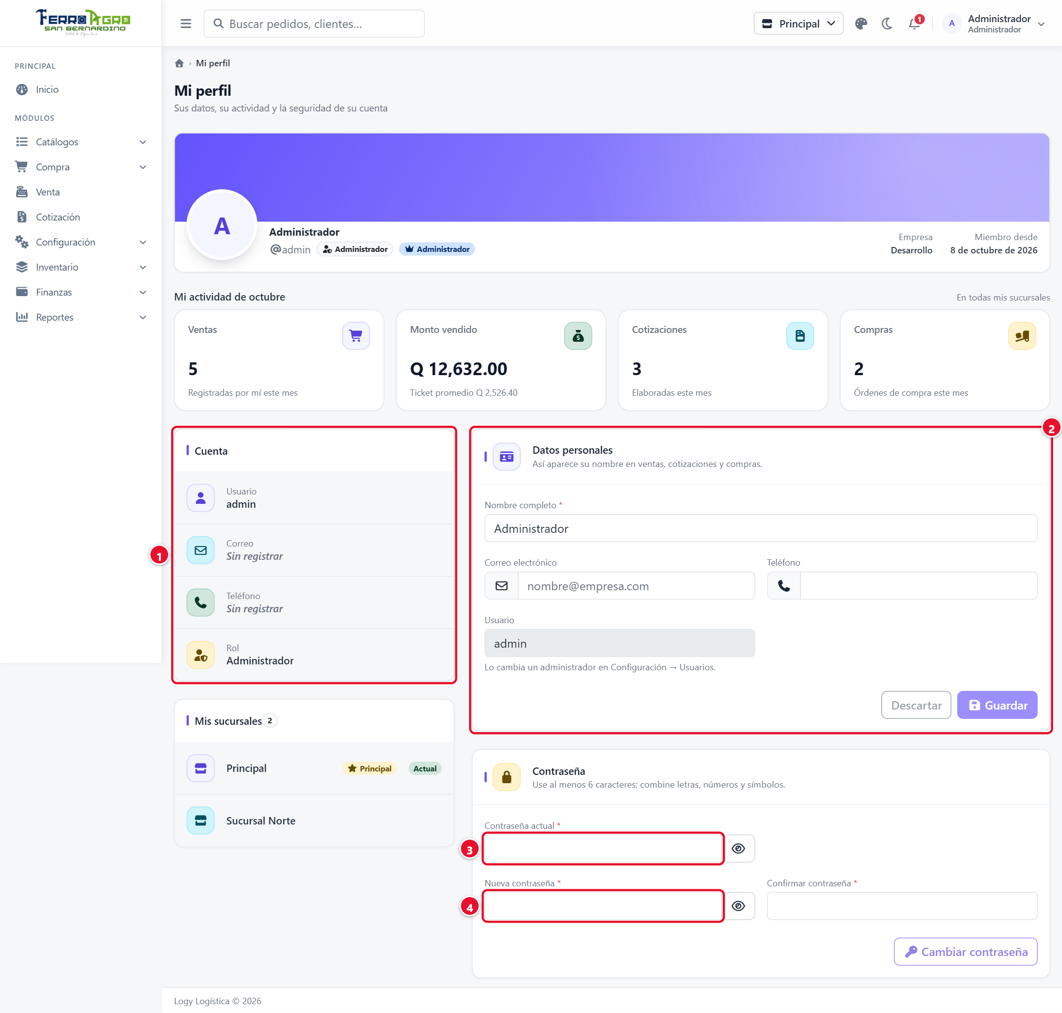
Figura 9. Mi perfil
1 | Cuenta: usuario, correo, teléfono y rol (los cambia un administrador).
2 | Datos personales: nombre, correo y teléfono; se guardan con Guardar.
3 | Contraseña actual.
4 | Nueva contraseña y su confirmación; luego Cambiar contraseña.

Cómo funcionan las pantallas
Casi todas las pantallas siguen el mismo patrón; aprendiéndolo una vez, sirve para todas.

Listas
- Buscador: filtra la tabla mientras escribe (por nombre, código, número, cliente…, según la pantalla).
- Filtros: estado, categoría, fechas Desde / Hasta, etc.
- La tabla ocupa el alto de la pantalla y su encabezado queda fijo al desplazarse.
- Los estados se muestran con etiquetas de color (Activo/Inactivo, Borrador, Aplicado, Anulado…).

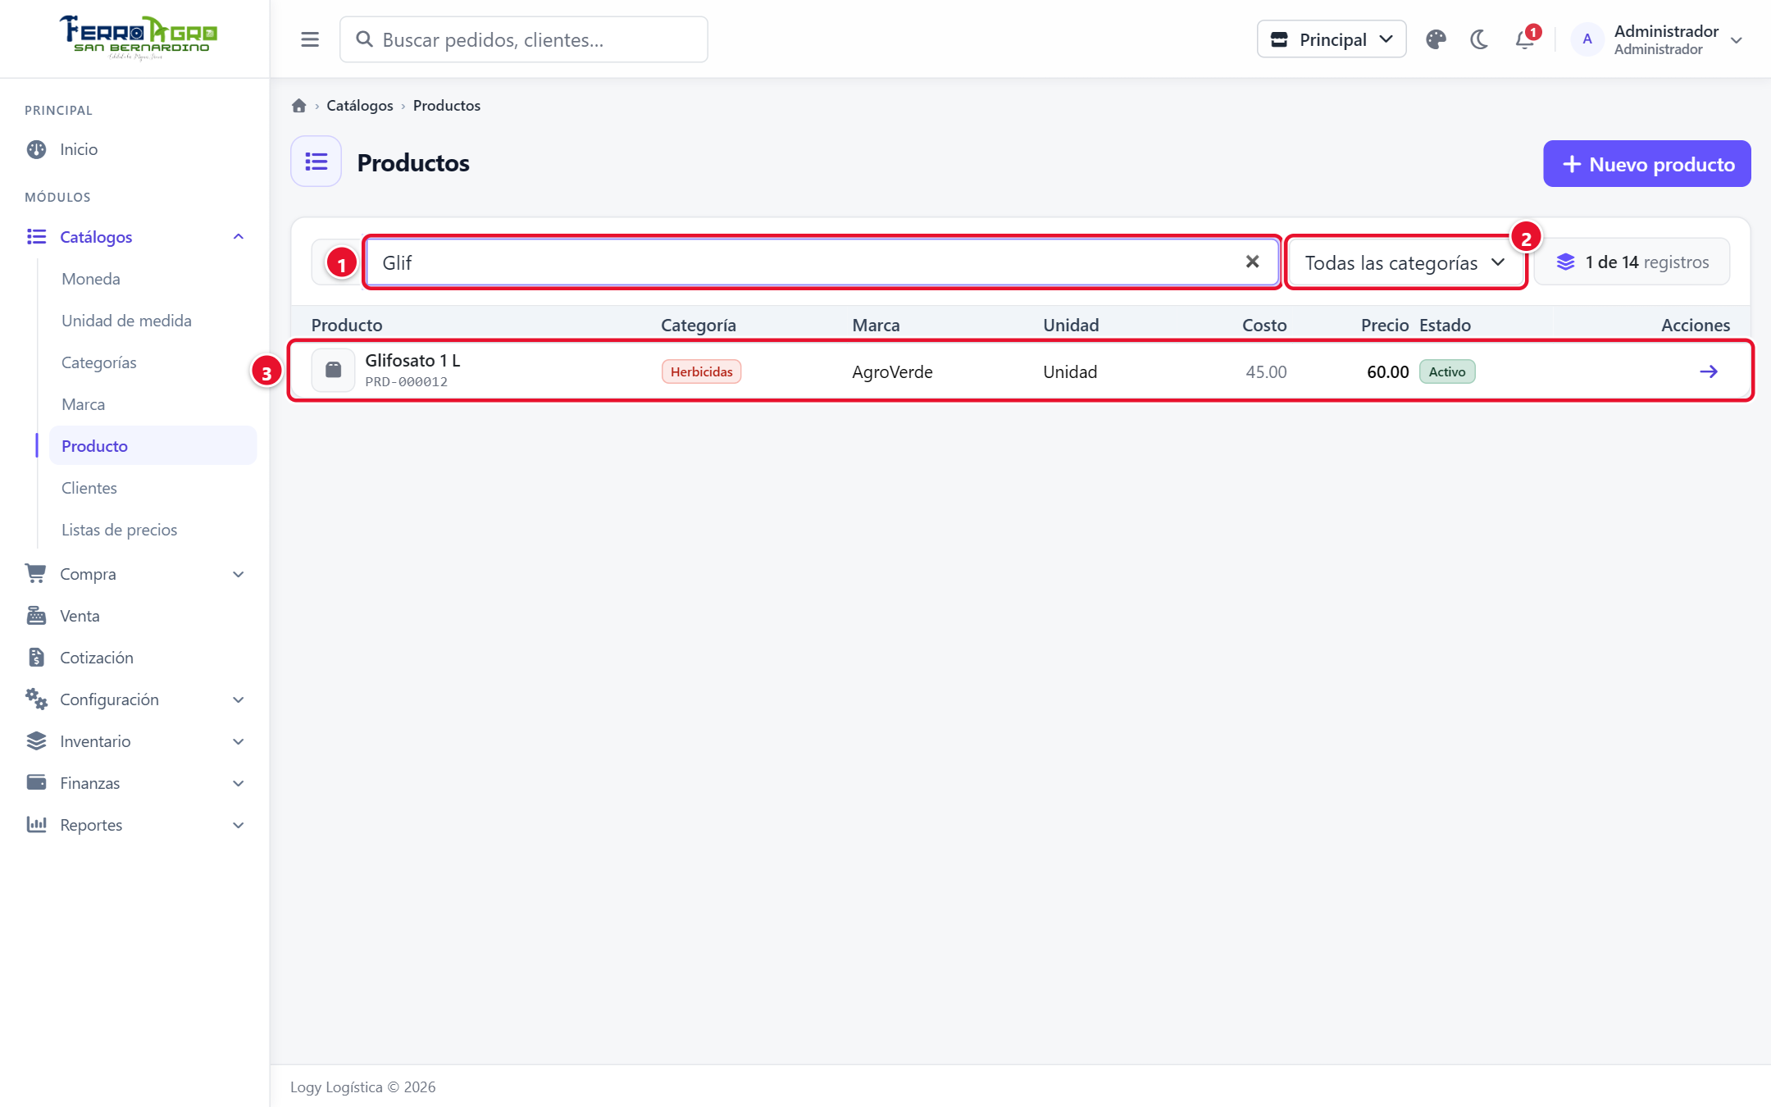
Figura 10. Ejemplo de lista (Productos) filtrada con el buscador
1 | Buscador: filtra mientras escribe.
2 | Filtro (en este caso, por categoría).
3 | Fila del resultado; un clic la abre.

Catálogos (formulario al lado o en ventana)
- Para crear, llene el formulario y pulse Guardar.
- Para editar, haga clic en el lápiz (Editar) de la fila, cambie los datos y pulse Guardar. Cancelar limpia el formulario sin guardar.
- Los registros no se borran: se desactivan quitando la marca Activo / Activa. Un registro inactivo deja de aparecer en los selectores, pero se conserva en los documentos que ya lo usan.

Documentos (compras, ajustes, traslados, cotizaciones…)
1. Nuevo … abre un documento vacío.
2. Se llena el encabezado (proveedor, tipo, destino…) y se pulsa Guardar.
3. Se agregan los productos:
  - escaneando o escribiendo el código / código de barras y pulsando Enter (se agrega con cantidad 1; si ya estaba, suma 1), o
  - con Ver productos, que abre el catálogo con buscador y filtro por categoría: indique la cantidad y pulse Agregar. Puede agregar varios sin cerrar; al terminar pulse Listo.
4. Cada línea se puede corregir (cantidad, presentación, costo o precio) o quitar con la papelera.
5. El documento se cierra con su botón de acción (Recibir, Aplicar, Enviar, Procesar…). Después de eso ya no se edita; solo se imprime o se anula.

Imprimir
Los documentos (ticket, cotización, orden de compra, recibos, comprobantes) se abren en una ventana flotante dentro del sistema, con el visor de PDF del navegador. Desde ahí se imprimen o se descargan.

Exportar a Excel
Las pantallas de Existencias, Kardex y Ventas por día tienen el botón Excel, que descarga lo que se ve en la tabla con los filtros aplicados.

Montos y decimales
Los montos se muestran con el símbolo de la moneda de la empresa y con la cantidad de decimales definida en Parámetros.

En el teléfono
El sistema se adapta a pantallas pequeñas. En el punto de venta, por ejemplo, la venta actual aparece como un panel que sube desde abajo (ver Ventas).

